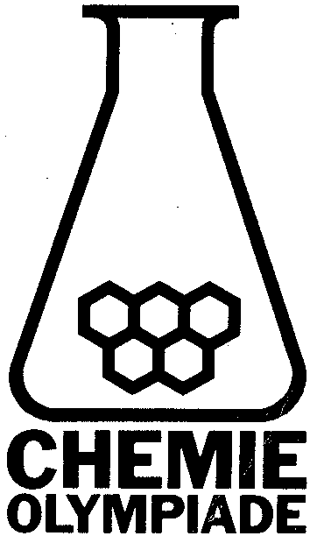 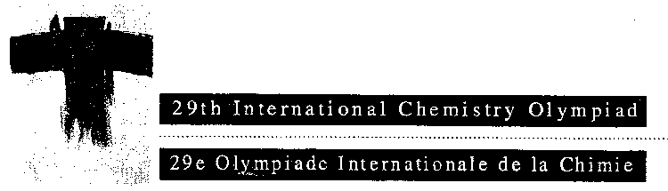

# Voorronde 2, 1997

## Opgaven

woensdag 16 april 1997

 Deze voorronde bestaat uit 14 vragen: oefenopgaven 4, 9, 15, 29, 35 en 38 uit Canada

 De maximumscore voor dit werk bedraagt 100 punten

 De voorronde duurt maximaal 3 klokuren

 Benodigd hulpmiddel: rekenapparaat (BINAS niet toegestaan)

 In de kantlijn is vóór elke vraag het aantal punten vermeld dat een juist antwoord op die vraag oplevert

Opgave 1 (13 punten)



Ni is in contact met 100 cm3 Ni2+-oplossing van onbekende concentratie en Cu is in contact met 100 cm3 0,010 M Cu2+-oplossing. De twee oplossingen zijn met elkaar verbonden door een zoutbrug en de potentiaal van deze cel wordt gemeten met een precisie van 0,01 mV. De temperatuur van het systeem is 25,00 °C. Een bepaalde hoeveelheid CuCl2 wordt aan de Cu2+ -oplossing toegevoegd. De potentiaal van de cel neemt dan met 9,00 mV toe; de volumeverandering ten gevolge van de toevoeging is verwaarloosbaar. De molaire massa van CuCl2 is 134,45 g mol−1.

13  Bereken hoeveel mg CuCl2 men heeft toegevoegd.



***D-*glucose**

Opgave 2 (18 punten)



*D*-idose heeft op C-2, C-3 en C-4 de tegengestelde configuratie van *D*-glucose.

*D*-idose bestaat bij evenwicht zowel in een pyranose- (75%) als een furanosevorm (25%).

7  Teken de beide stoelconformaties van zowel het  als van het anomeer van

*D*-idopyranose

2  Leg uit welke conformatie van deze beide anomeren volgens jou de meest stabiele is?

*D*-idose kan (via de Lobry de Bruyn-Alberda van Ekenstein omzetting) isomeriseren tot een 2-ketose (*D*-sorbose).

3  Teken een furanosevorm van *D*-sorbose.

Bij verwarming ondergaat *D*-idose een reversibel verlies van water. Het bestaat dan voornamelijk in de 1,6-anhydro-*D*-idopyranosevorm.

6  Geef de reactievergelijking in structuurformules van de dehydratering van het anomeer waarvoor deze reactie gunstiger is. Leg uit waarom deze reactie niet optreedt met glucose.

Opgave 3 (20 punten)



Twee belangrijke basisstoffen (**D** en **E**) voor de synthese van een Nylon® worden gemaakt uit tetrahydrofuran (oxacyclopentaan, **A**).



20  Geef de reactiemechanismen voor deze synthetische route en de structuurformules van de verbindingen **B, C, D** en **E**.

Opgave 4 (19 punten)



Stikstofmonooxide NO is een eenvoudig molecuul dat al heel lang bekend is en uitgebreid bestudeerd is. Onlangs kreeg het hernieuwde belangstelling toen men ontdekte dat dit zeer reactieve, eenvoudige molecuul een sleutelrol speelt als neurotransmitter in een breed spectrum van biochemische systemen. Zoals altijd bij biochemisch actieve chemische stoffen rijst onmiddellijk een aantal belangrijke vragen: Hoe wordt het molecuul gemaakt? Wordt het opgeslagen of aangemaakt naar behoefte? Hoe wordt het opgeslagen? Hoe beïnvloed dit molecuul biochemische processen? Hoe wordt het verwijderd als het niet langer nodig is?

De anorganisch chemicus levert belangrijke bijdragen in de beantwoording van deze vragen door het ontwerpen van eenvoudige modelsystemen die de chemie in de meer ingewikkelde levende systemen nabootsen. Enkele relevante waarnemingen met betrekking tot de chemie van NO die leiden tot een beter begrip van zijn rol in biochemische processen volgen hier.

* Het superoxide-ion O2− reageert snel met NO in water onder fysiologische omstandigheden. Hierbij wordt het peroxonitrietion (dus geen nitraation) gevormd [ONO2]−.
* Peroxonitriet reageert snel met CO2 of HCO3− in water. Dit levert naar men aanneemt [ONO2CO2]−
* Enzymen die men nitrietreductases noemt en die in het reactieve centrum Cu+ bevatten, beïnvloeden de reductie van NO2− tot NO.
* Een monster NO(g) vertoont bij 50 ºC na snel samendrukken tot 100 atmosfeer een snelle drukafname bij constant volume ten gevolge van een chemische reactie. Op het moment dat het evenwicht zich weer opnieuw heeft ingesteld is de druk gedaald tot minder dan 66 atm.

6  Bereken het aantal valentie-elektronen in de deeltjes vermeld in a) en b).

6  Geef de structuurformules van [ONO2]− en [ONO2CO2]− met de juiste geometrie rond de N- en C-atomen en geef aan tot welk reactietypes de reacties die in a) en b) beschreven zijn behoren.

2  Geef de reactievergelijking voor de reductie van NO2− met Cu+ in een verdunde zuuroplossing.

5  Een van de producten in d) is N2O. Wat is dan het andere product? Geef ook de bijbehorende reactievergelijking. Hoe is de vorming van deze twee producten met de experimentele waarnemingen in overeenstemming te brengen? Tot welk reactietype behoort deze reactie?

Opgave 5 (14 punten)



De reactie X + Y + Z → P + Q werd bestudeerd door meting van beginsnelheden. De volgende resultaten werden verkregen.

|  |  |  |  |
| --- | --- | --- | --- |
| [X]o mol l−1 | [Y]o mol l−1 | [Z]o mol l−1 | beginsnelheid |
| 0,01  0,02  0,02  0,02 | 0,01  0,02  0,02  0,01 | 0,01  0,01  0,04  0,04 | 0,002  0,008  0,016  0,016 |

6  Geef de orde van de reactie met betrekking tot X, Y en Z.

8  Bepaal de reactieconstante en de tijd die nodig is om de helft van X te verbruiken in een reactiemengsel met beginconcentraties:

[X] = 0,01 mol l−-1 [Y] = 1,00 mol l−-1 [Z] = 2,00 mol l−-1

Opgave 6 (16 punten)



De concentratie opgelost O2 is essentieel voor overleving van waterorganismen. De meeste vissoorten hebben bijvoorbeeld 5-6 ppm opgelost zuurstof nodig. Thermische vervuiling en de aanwezigheid van oxideerbare stoffen in water zijn deels verantwoordelijk voor een zuurstoftekort. Gewoonlijk wordt de zuurstofconcentratie gemeten met een ‘zuurstofmeter’. Stel dat zo’n instrument niet beschikbaar is en dat je genoodzaakt bent om in een belangrijke zalmrivier de hoeveelheid opgelost O2 te bepalen met behulp van de aangepaste Winklermethode. De benodigde chemicaliën staan in een laboratorium tot je beschikking. Met deze methode wordt Mn2+ door opgelost O2 stoechiometrisch geoxideerd tot MnO2(s) en het gevormde MnO2 wordt dan jodometrisch getitreerd.

Volgens deze methode voegt men 1 ml MnSO4-oplossing toe aan een watermonster (250 ml) in een erlenmeyer. Hierna voegt men 2 ml van een natriumhydroxide/jodide/natriumazide-oplossing toe. Men sluit de erlenmeyer goed af met een stop en de oplossingen worden grondig gemengd door de erlenmeyer herhaaldelijk om te keren. Men laat de suspensie staan tot het neerslag zich afgezet heeft. Dan voegt men 1 ml geconcentreerd zwavelzuur toe en de verkregen oplossing wordt getitreerd met 9,75⋅10−3 mol l−1 natriumthiosulfaatoplossing totdat een lichtgele kleur is bereikt. Men voegt 10-15 druppels stijfseloplossing toe en titreert verder totdat de blauw-zwarte kleur net verdwenen is. Hiervoor is 27,53 ml van deze oplossing nodig.

9  Geef de vergelijkingen van de reacties die betrokken zijn bij deze bepaling.

7  Bereken de hoeveelheid opgelost zuurstof in massa-ppm (mg/kg).

## 

## Antwoordmodel

woensdag 16 april 1997

 De maximumscore voor dit werk bedraagt 100 punten.

 Bij de correctie van het werk moet bijgaand antwoordmodel worden gebruikt. Daarnaast gelden de algemene regels, zoals die bij correctievoorschriften voor het CSE worden verstrekt.

Opgave 1 (13 punten)



 maximumscore 13 punten

* *V*bron = 9,00⋅10−3 = *V*bron,na − *V*bron,voor = 1
*  want [Ni2+] is niet veranderd 1
* constatering dat [Ni2+] niet belangrijk is 1
* juiste uitdrukking *V*bron = *V*° − , waarin *Q* = concentratiebreuk 2
* uitdrukking voor *V*bron gebruiken voor *V*bron 1
* 9,00⋅10−3 = log ([Cu2+]na − log 1,0⋅10−2); invullen van de waarden 1
* log [Cu2+]na = (9,00⋅10−-3 − 0,0591) = −1,695 2
* [Cu2+]na = 0,0202 mol L−1; [Cu2+] = 0,0202 − 0,010 = 0,010 mol L−1 2
* Dus er is toegevoegd: 100 cm3 ⋅ 0,010 mol l−1 ⋅134,45 g mol−-1 = 135 mg 2

Opgave 2 (18 punten)



 maximumscore 7 punten



(In het bovenste deel van deze figuur wordt aangegeven hoe je van een (bekend veronderstelde) Fischer-projectie van *D*-glucose, via een Tollens-projectie op de Haworth-projectie kunt uitkomen.)

* juiste plaatsing OH op C-2, C-3 en C-4 3
* juist aangegeven - (1,6-substituënten trans) en -anomeer 2
* juiste omzetting naar tweede stoelconformatie 2

 maximumscore 2 punten

* juiste conformatie van juist anomeer (-anomeer in rechtse stoelvorm) 1
* juiste motivatie 1

 maximumscore 3 punten

Hieronder staan de twee furanosevormen van *D*-sorbose. Er hoeft er maar één getekend te worden.

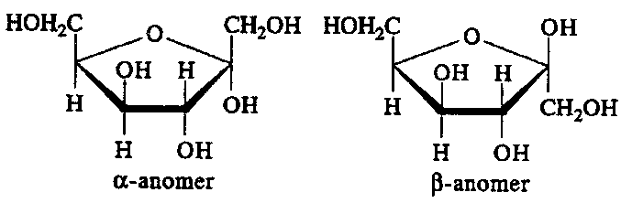

 maximumscore 6 punten

Het getekende conformatie-isomeer van het -anomeer kan intramoleculaire ringsluiting ondergaan waarbij een anhydroderivaat gevormd wordt. Glucose kan zo’n reactie niet ondergaan, want daarvoor is het nodig dat de C-6 substituënt axiaal is en deze conformatie is te instabiel voor het glucosemolecuul.

### 

* keuze van het -anomeer 1
* juiste conformatie (stoelvorm met 1,6-substituënten axiaal) 1
* onttrekking H2O 1
* juiste 1,6-anhydro-binding 1
* noodzaak voor axiale C-6 substituënt op glucose 1
* constatering dat deze conformatie bij glucose te instabiel is. 1

Opgave 3 (20 punten)



 maximumscore 20 punten

* per juiste structuurformule **B, C, D** en **E** 1

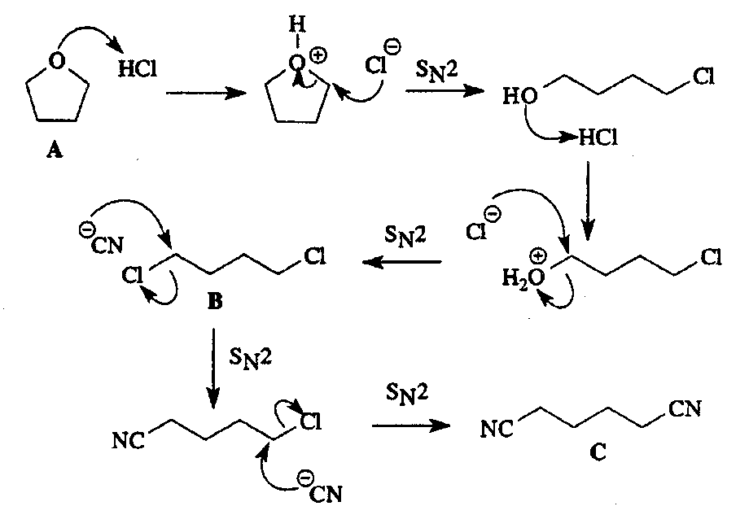

* omzetting **A** in oxonium 1
* nucleofiele aanval Cl− op oxonium 1
* omzetting alcohol in oxonium + tweede nucleofiele aanval Cl− op oxonium 1
* tweemaal SN2 met CN− 1

Reductie van een nitril levert aminogroepen.

* eerste hydrogenering tot imino (2×) 1
* tweede hydrogenering tot amino (2×) 1

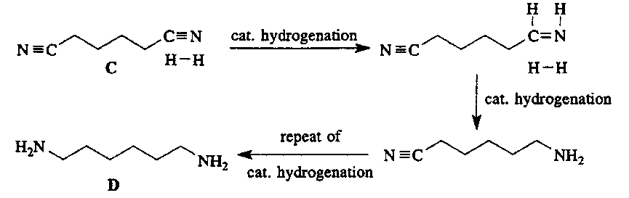

Hydrolyse van een nitril levert een zuur.

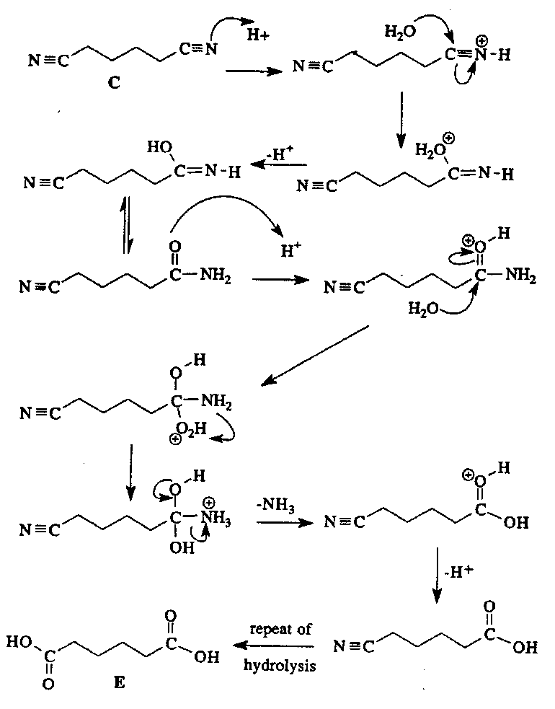

* protonering nitril 1
* nucleofiele aanval van H2O 1
* omzetting in hydroxyimine, deprotonering 1
* isomerisatie naar amide 1
* protonering amide 1
* elektrofiele aanval H2O (= vorming oxonium) 1
* omzetting naar ammonium 1
* verlies van ammoniak 1
* deprotonering, waarbij zuurgroep wordt gevormd 1
* constatering dat deze stappen bij beide CN-groepen dienen te verlopen. 1

Opgave 4 (19 punten)



 maximumscore 6 punten

Het aantal valentie-elektronen van de atomen: H(1), C(4), N(5), O(6)

O2− : 2⋅6 + 1 =13*

NO: 5 + 6 = 11*

[ONO2]−: 5 + 3⋅6 + 1 = 24

CO2: 4 + 2⋅6 = 16

[HCO3−] = 1 + 4 + 3⋅6 + 1 = 24

[ONO2CO2]−: 4 + 5 + 5⋅6 + 1 = 40

* juist aantal valentie-elektronen, per deeltje 1

(De met * aangegeven deeltjes hebben dus een oneven aantal valentie-elektronen: radicalen)

 maximumscore 6 punten

Het ongepaarde elektron van het superoxide zal een paar vormen met het ongepaarde elektron op het N-atoom en zo een bindend paar vormen. Dit noemt men een radicaalcombinatie(additie). Omdat N in het reactieproduct een niet-bindend paar heeft, zal het molecuul gehoekt zijn.

*  1

CO2 is een zwak Lewiszuur en peroxonitriet is een zwakke Lewisbase. We krijgen zo een zuur-basereactie. Het is lastig te voorspellen of peroxonitriet een binding zal aangaan met het niet-bindend paar op N of via O. Er zijn twee mogelijke structuren.

*  2
* radicaalcombinatie/additie en zuur-basereactie 2

9 maximumscore 2 punten

Cu+ + NO2− + 2 H+ → Cu2+ + NO + H2O

 maximumscore 5 punten

* Samenpersen van NO tot 100 atm bij 50 °C leidt tot een disproportionering/autoredoxreactie volgens: 3 NO → N2O + NO2 1
* formule NO2 1
* juiste reactievergelijking 1
* Omdat het aantal moleculen vermindert tot 2/3 van het begin, zal ook de druk tot 2/3 van de beginwaarde terugvallen. 1
* Omdat NO2 kan dimeriseren (het is een molecuul met een oneven aantal elektronen met een ongepaarde elektron op N) zal de druk zelfs nog meer terugvallen, d.w.z. tot minder dan 2/3 van de beginwaarde. 1

Opgave 5 (14 punten)



 maximumscore 6 punten

Neem aan dat de snelheidsvergelijking de volgende vorm heeft:

dan volgt uit de gegevens in de tabel dat x = 2; y = 0 en z = ½.

* per juiste orde 2

Dus:

 maximumscore 8 punten

Substituëren in de gegevens van het eerste experiment levert:

* 0,002  =  = *k*(0,01 mol l−1)2(0,01 mol L−1)½ 1
* Dit geeft: *k* = 2⋅102 (mol L−1)2/3 h−1 1
* Er is zo’n grote overmaat Y en Z ten opzichte van X dat de snelheidsvergelijking vereenvoudigt tot: *s* = *k’*[X]2 1
* waarin *k’* = *k*⋅ 2,001/2 1

Pseudo-tweede orde kinetiek gaat nu op:

*t*1/2 = 

* juiste uitdrukking voor halfwaardetijd 2
* invullen gegevens 1
* berekening 1

Opgave 6 (16 punten)



 maximumscore 9 punten

* 2 Mn2+(aq) + O2(aq) + 4 OH−(aq) → 2 MnO2 + 2 H2O 3
* MnO2(s) + 4 H+(aq) + 2 I−(aq) → Mn2+ + 2 H2O + I2 3
* I2 + 2 S2O32− →S4O62−(aq) + 2 I−(aq) 3

 maximumscore 7 punten

* 9,75⋅10−-3 mol L− ⋅ 0,02753 l = 2,68⋅10−4 mol 2
* 1
* 1 mol O2 ÷ 4 mol S2O32− 1
* 1
* aantal mol O2 = 2,68⋅10−4/4 = 6,71⋅10−5 1

 = 8,59 massa-ppm

* vermenigvuldigen met molaire massa 1
* delen door volume 1
* vermenigvuldigen met dichtheid en berekening massa-ppm (mg/kg) 1